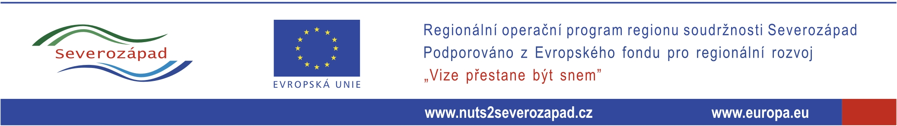


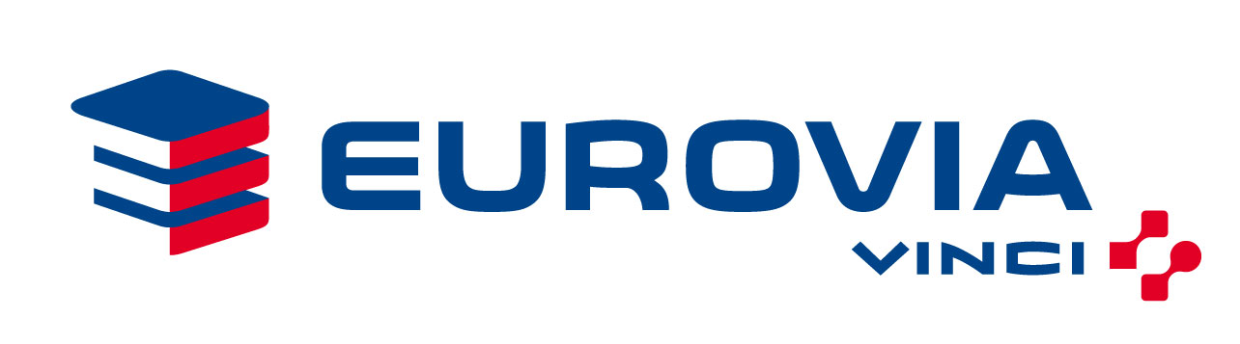

Vážená paní, vážený pane,

dovolte, abych Vás pozval na slavnostní otevření úseku I/13 – Klášterec – Hradiště – Rusová, silnice II/224, které proběhne dne 26. 11. 2009 od 9:00 hod v obci Klášterec nad Ohří (prostor přímo u mostu)

Program:
- zahájení, uvítání přítomných
- krátké proslovy
- zahájení stavby – přípitek
- krátká tisková konference
- malé občerstvení

Jaromír Pešek Ing. Jiří Šulc
EUROVIA Vinci předseda Regionální rady regionu soudržnosti
ředitel odštěpného závodu oblast Čechy západ Severozápad a radní Ústeckého kraje

